桌面 GUI 智能体基础模块实验报告
基于多模态大模型的桌面 GUI 智能体开发与优化
阶段 第一周开发实验汇总 报告日期 2026年10月20日

一 实验概述
本实验完成了桌面 GUI 智能体的基础执行层，构建“屏幕截图—文字识别—目标定位—输入控制—结果确认”的闭环，并形成可复现的代码、日志和源码交付包。结果表明，当前实现能够在独立测试窗口中执行中英文输入与提交任务，并对重名、目标缺失、确认超时和中止等情况做出预期处理。
阶段验收包括30项单元测试、13项桌面控制检查和8个闭环桌面场景；三种尺寸的中英文可控图片检查均通过。这些结果支持基础模块可运行的结论，尚不能推导为任意桌面任务的成功率。当前任务步骤由显式 JSON 计划给出，多模态大模型自动规划与模型微调属于后续工作。

实验目标
建立可用的 CUDA 开发环境，实现截图与 OCR、物理坐标转换和基础鼠标键盘操作；通过新截图确认执行结果，并保留可追溯的实验记录。

实验环境
项目 | 实际配置
操作系统与显示 | Windows 64位；主屏1920×1080
GPU | NVIDIA GeForce RTX 5070；显存约11.91 GB
Python 与框架 | 3.13.7；PyTorch 2.8.0+cu128；torchvision 0.23.0+cu128
CUDA 与 cuDNN | 运行时 12.8；cuDNN 9.10.2；计算能力12.0
感知工具 | MSS 10.2.0；EasyOCR 1.7.2；Pillow；OpenCV headless
控制与测试 | PyAutoGUI 0.9.54；pynput 1.8.2；Tkinter；unittest

CUDA 矩阵乘法与CPU结果一致，反向传播、cuDNN卷积和torchvision CUDA NMS均验证通过。数据来源：E1。

二 系统方案与实现方法
系统采用感知、控制和流程编排三层结构。感知层输出图像与 OCR 结果，控制层将经过筛选的物理坐标转化为输入事件，流程层在动作后通过新的观察检查预设条件。
模块 | 职责 | 主要代码
感知层 | 截图、DPI感知、OCR、标注与坐标转换 | gui_perception/pipeline.py
控制层 | 目标筛选、窗口检查、点击、输入、滚动与拖拽 | gui_control/
流程编排 | 计划校验、观察、单次动作分发、确认与日志 | gui_workflow/
入口与验证 | 命令行、独立窗口、样例计划与单元测试 | screen_ocr.py等；plans/；tests/

物理坐标与文字目标
截图保留区域原点。设识别框中心相对于原图为(cx,cy)，截图区域左上角为(L,T)，则桌面点击点为(cx+L,cy+T)。Windows进程启用DPI感知；已有图片没有可靠桌面原点，不直接用于真实点击。
文字匹配先统一空白、大小写与全半角，再按置信度筛选。默认完整匹配；多个同名目标需显式选择序号，按从上到下、从左到右排序。点击前重新截取目标区域并比较灰度像素变化，避免直接使用明显过时的定位结果。

执行和结果确认
流程先校验整份JSON计划，再观察和定位，随后仅发送一次输入。动作后重新截图，检查预期文字出现或消失；默认要求条件在操作前不成立、操作后成立。缺失目标可重新观察，但已开始发送的输入不会自动重放。
关键参数 | 当前设置
OCR | ch_sim与en；detail=1；paragraph=False；canvas_size=1600
置信度 | 结果保存默认0.2；目标选择默认0.5；样例中文回显条件0.3
观察与确认 | 目标查找最多3次；确认超时10秒；轮询最小间隔0.5秒
控制与变化检查 | 普通调用间隔0.25秒；目标区域灰度平均差阈值12

库接口依据官方文档[1]—[4]；参数以本项目源代码和样例计划为准。超时不直接打断正在执行的OCR调用。

三 截图与中英文 OCR 实验

实验设计
先完成主屏和指定区域截图，再使用EasyOCR识别文字，保存原图、标注图、识别文本与JSON。为检查不同尺寸下的行为，生成三张可控图片，文字分别按1、1.25、1.5倍绘制。每张均包含GUI Agent Test、屏幕截图与文字识别、搜索文件和Hello World 12345四条文字；另设一张800×600纯白图片。
图片尺寸 | 文字比例 | 四条文字与坐标检查 | 本次OCR耗时
1280×720 | 1 | 全部通过 | 15133.90 ms
1920×1080 | 1.25 | 全部通过 | 257.62 ms
2560×1440 | 1.5 | 全部通过 | 237.27 ms

三种尺寸共12条预设文字均正确识别，检查的识别框中心均在原图边界内；纯白图片返回0条结果。数据来源：E2。
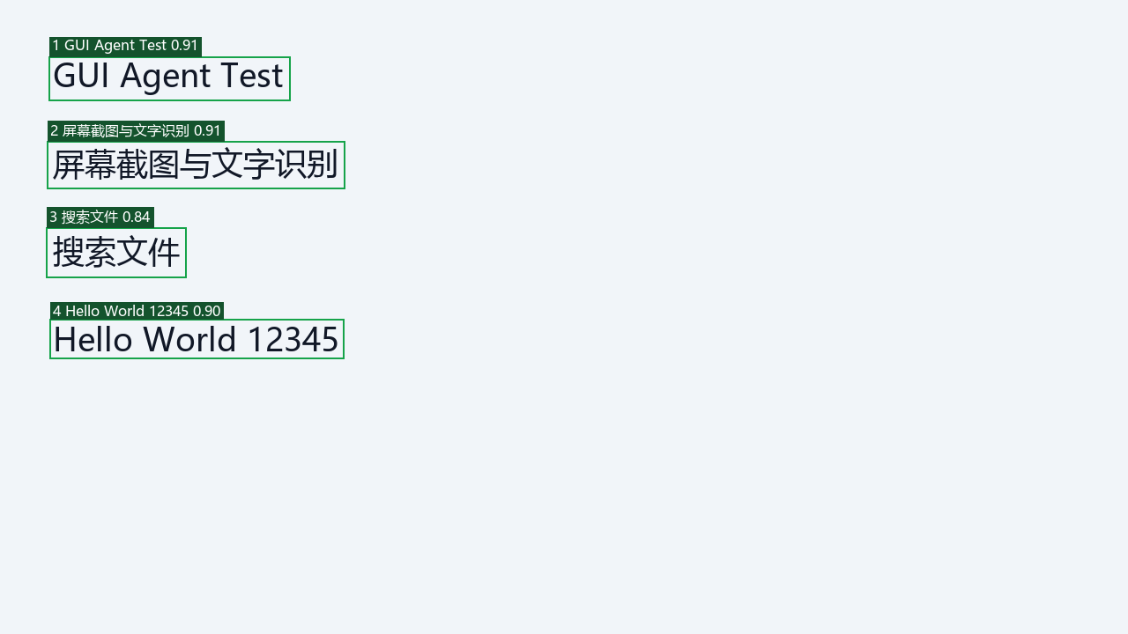
图1 1280×720可控图片的OCR标注结果
第一张图片的耗时包含首次GPU推理初始化和预热，后两张图片在同一Reader内处理。因此15.13秒、0.258秒和0.237秒不能直接用于比较分辨率性能。本次没有进行多次重复测量、标准OCR数据集评估或与CPU的速度对照。
上述尺寸和文字比例来自生成图片，没有切换操作系统的实际分辨率或缩放比例。结果属于固定样例检查，不作为通用文字识别准确率。

四 桌面控制与坐标验证实验

方法与验收
构建独立Tkinter窗口，在其中放置可点击文字按钮、输入框、滚动文本区和可拖拽方块。通过OCR定位按钮中心并执行真实输入，以控件回调、文本内容、滚动位置和方块位置确认结果。该阶段的13项检查全部通过，按功能归并如下。
功能组 | 检查内容 | 结果
文字定位与点击 | OCR中心位于按钮内；文字定位后的左键点击 | 2项通过
鼠标事件 | 右键、中键、双击 | 3项通过
文字与按键 | 中英文输入、Ctrl+A替换、单键移动后插入 | 3项通过
滚动与拖拽 | 向下滚动、向上滚动、拖动方块 | 3项通过
边界与停止 | 拒绝主屏外目标；Escape后阻止后续输入 | 2项通过

在该次文字定位记录中，OCR点击点为(323,342)，按钮中心为(322,341)，横纵偏差各1像素，欧氏距离约1.41像素。这是单个固定按钮的定位结果，不能视为平均定位误差。拖拽方块由画布局部坐标(90,90)移动到(350,180)。数据来源：E3。

发现的问题与修复
输入法干扰：早期逐键发送英文字符时，中文输入法会改变实际输入。Windows文本输入改用Unicode事件，减少键盘布局与输入法转换的影响；随后中英文混合输入、快捷键替换和光标位置检查通过。[4]
滚轮单位：当前锁定的PyAutoGUI 0.9.54在Windows实现中直接传递滚轮原始值，小于一格的输入在测试控件中没有产生预期滚动。控制模块按每格120进行转换，并在测试时先让滚动区域获得焦点，随后上下滚动检查通过。
中断释放：控制器保留Escape停止、鼠标角落停止和前台窗口检查。拖拽或快捷键异常时尝试释放已按住的鼠标或按键，避免将后续操作留在按下状态。
早期未通过的运行记录被保留，验收以E3对应的最终通过记录为准。控制后端当前只支持Windows主显示器。

五 闭环执行与异常处理实验
正常任务为“定位输入入口—输入中英文文字—点击提交”。每一步都由新的截图确认预期结果：INPUT READY、输入文本及完整提交回显。分别通过图形窗口入口和命令行JSON计划执行。异常场景使用同一独立窗口进行控制变量测试。
场景 | 预期与实际结果 | 发送动作数
正常窗口流程 | completed；三步均verified | 3
文字目标重名 | AmbiguousTarget；不猜测目标 | 0
目标缺失 | 观察3次后target_unavailable | 0
画面不发生预期变化 | verification_timeout；不重复点击 | 1
Escape中止 | aborted；阻止后续输入 | 1
STOP按钮中止 | aborted；阻止后续输入 | 1
切换到其他窗口 | ControlError；停止后续输入 | 1
命令行运行计划 | completed；三步均verified | 3

8个场景均符合预期。重名、缺失、超时和失焦场景的failed，以及中止场景的aborted，是异常处理测试的预设结果，不等于正常任务成功。动作数来自控制日志，不包含启动测试的人工或工具点击。数据来源：E4。

单元测试与统计口径
测试文件 | 用例数 | 主要覆盖内容
test_perception.py | 3 | 坐标偏移、已有图片坐标、文件输出
test_control.py | 11 | 目标筛选、失焦、越界、中断释放、滚轮单位
test_workflow.py | 16 | 缺失与重名、结果延迟、超时、部分失败和中止

共30项单元测试通过。13项控制检查和8个闭环场景属于不同层级的实验，存在功能覆盖重叠，不相加为独立任务成功率。周六又运行了离线回归，并核对8份历史桌面记录；该次整理没有重新执行桌面场景。

六 执行结果与证据留存
图2展示正常图形窗口任务第三步之后的实际截图。输入框中为Hello GUI 123 中文测试，提交后界面显示SUBMITTED Hello GUI 123 中文测试。程序对该回显重新进行OCR并将第三步标记为verified。
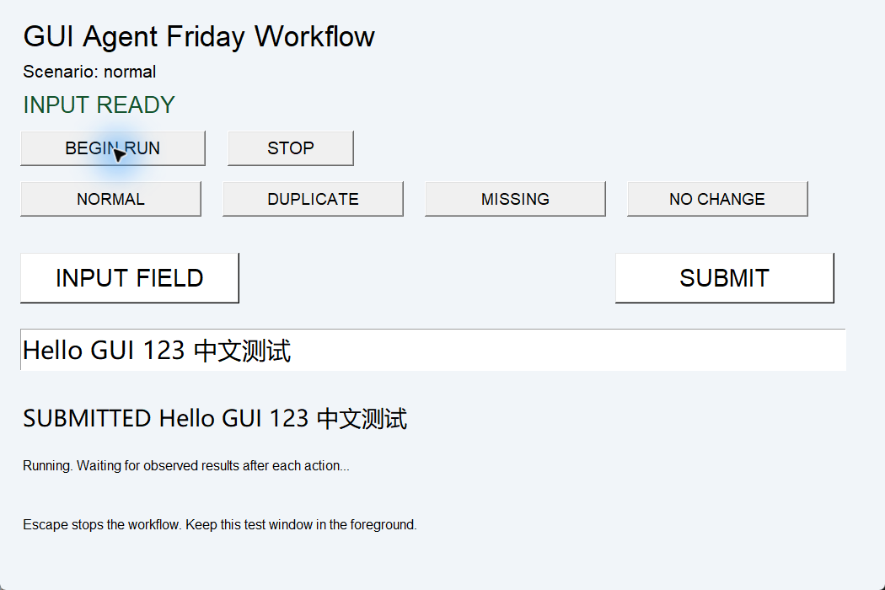
图2 独立窗口中英文输入与提交后的真实画面

结果状态的区分
dispatch_started表示输入可能已经部分发送；action_sent表示控制调用正常返回；verified表示新的观察满足预设条件。将三者区分，可以在输入异常时保留不确定性，避免把“已发送”误报为“任务完成”。
每次运行使用独立时间戳目录，保存summary.json、events.jsonl和观察子目录；有输入时保存actions.jsonl。观察目录包含原图、标注图、results.json和text.txt，文字点击前额外保存preclick.png。summary.json以原子替换方式记录检查点和最终状态。
截图中的执行场景为独立验证窗口。原始记录未重新绘制；本报告没有使用个人桌面截图作为插图。

七 工程整理与复现实验
周六补充统一README、模块架构说明、交付清单、运行依赖入口、离线检查和源码打包工具。保留原有文件路径，使此前的命令行入口和开发环境可以继续使用。

复现步骤
1 新建Python虚拟环境，先安装requirements-cuda.txt，再安装wheel和requirements.txt；运行verify_cuda.py确认GPU运算。
2 执行离线检查，验证单元测试、计划结构和依赖；若本机保留周五结果，可以附加历史证据核对。
.\.venv\Scripts\python.exe scripts/check_project.py --with-evidence
3 运行friday_demo.py，在独立窗口选择NORMAL并点击BEGIN RUN；保持窗口在前台。按DUPLICATE、MISSING、NO CHANGE依次检查异常处理，再检查Escape、STOP和失焦行为。
4 在独立窗口恢复初始状态后运行JSON计划，使用默认倒计时切回目标窗口。
.\.venv\Scripts\python.exe run_workflow.py --plan plans/friday_demo.json --device cuda

离线回归与交付结果
周六统一检查再次通过30项单元测试、三步计划结构校验和pip依赖检查；8份历史桌面记录的状态、错误类型及动作次数核对通过。检查工具不截图、不发送桌面输入。数据来源：E5、E6。
源码包包含57个源码、配置、文档或选定证据文件，另加manifest.json；实际压缩包共58个文件。清单记录文件大小和SHA-256，生成后逐一读取压缩包验证哈希。选定JSON摘要和动作日志随包提供，模型、虚拟环境及桌面截图保留在本机。
将交付包解压到独立目录后，使用现有虚拟环境再次执行统一检查，全部通过。这证明该包内的代码和选定证据能够被检查工具读取，不等同于在全新环境中完成安装验证。

八 实验结论与后续工作
本阶段已建立可运行的CUDA环境，完成文字感知、物理坐标定位和基础桌面输入，并以显式计划实现了动作后的截图确认。固定样例和独立窗口测试支持这些模块在当前环境中协同工作的结论，形成了接入模型规划前可复用的执行基础。
当前存在四项主要限制：真实控制只在Windows主屏及独立测试界面验收；尺寸和缩放检查来自生成图片；OCR耗时未做重复统计或CPU对照；执行步骤仍由人工编写的JSON给出，尚未实现多模态大模型规划、公开数据集训练或LoRA微调。
后续先补齐GUI Agent技术调研报告，再进行数据样本处理、模型接口和任务规划集成，并在实际桌面软件中逐步增加多屏、缩放、动态界面和任务成功率评估。当前报告对应基础开发阶段，不替代完整项目的最终评估。

实验数据索引
E1 cuda-verification.json
E2 output/wednesday-validation/summary.json
E3 output/thursday-validation/20261020_023039_804096/summary.json
E4 output/friday-test-summary.json及其索引的8份场景summary.json
E5 output/saturday-summary.json
E6 output/project-checks/20261020_185610_160361/summary.json

参考资料
[1] EasyOCR API Documentation. https://www.jaided.ai/easyocr/documentation/
[2] Python MSS Examples. https://python-mss.readthedocs.io/latest/examples.html
[3] PyAutoGUI Cheat Sheet. https://pyautogui.readthedocs.io/en/latest/quickstart.html
[4] Microsoft Learn. KEYBDINPUT structure. https://learn.microsoft.com/en-us/windows/win32/api/winuser/ns-winuser-keybdinput

